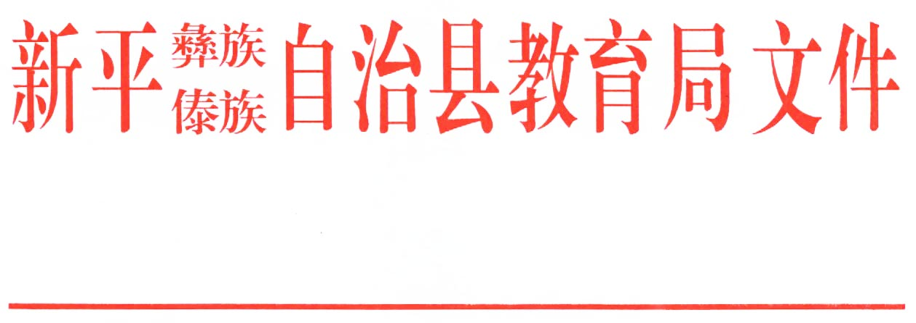

新教发〔2018〕12号

新平彝族傣族自治县教育局
转发《关于进一步规范领导干部操办婚丧喜庆事宜的规定》的通知

各乡镇中、小学，县直各学校（园），局机关各股（室）：
现将中共新平县纪委新平县监察局《关于进一步规范领导干部操办婚丧喜庆事宜的规定》的通知转发给你们，并提出如下意见，请一并贯彻执行。
一、报备对象：全县教育系统干部职工。
二、报备程序：副科及以上领导（含保留待遇、非领导职务）向县纪检监察机关和组织部门报备；公办中小学幼儿园校园级领导干部（指正副书记、正副校园长）和局机关干部职工向县教育党工委（县教育局党组）报备；其他教职员工向本校园党组织报备。
附件：中共新平县纪委 新平县监察局关于印发《关于进一
步规范领导干部操办婚丧喜庆事宜的规定》的通知



新平彝族傣族自治县教育局
2018年2月28日

新平彝族傣族自治县教育局 2018年2月28日印发

中共新平 纪委文件
彝族傣族
自治县

新纪发〔2017〕8号
━━━━━━━━━━━━ ★ ━━━━━━━━━━━━

中共新平县纪委 新平县监察局
关于印发《关于进一步规范领导干部操办婚丧喜庆事宜的规定》的通知

各乡镇（街道）党委（党工委）、人民政府（办事处）和纪委（纪工委），县委和县级国家机关各部委办局、各人民团体和企事业单位：
《关于进一步规范领导干部操办婚丧喜庆事宜的规定》已经县委同意，现印发你们，请认真遵照执行。

中共新平县纪委
2017年12月18日
关于进一步规范
领导干部操办婚丧喜庆事宜的规定

第一条 为加强领导干部廉洁自律，规范婚丧喜庆事宜，根据《中国共产党章程》《中华人民共和国公务员法》《中国共产党廉洁自律准则》《中国共产党纪律处分条例》《关于领导干部报告个人有关事项的规定》等党内法规和国家法律法规，按照省纪委监察厅《关于规范领导干部办理婚丧喜庆事宜的暂行规定》和市纪委《关于进一步规范领导干部操办婚丧喜庆事宜的规定》的要求，结合我县实际，制定本规定。
第二条 本规定适用于全县党的机关、人大机关、行政机关、政协机关、审判机关、检察机关、人民团体、事业单位中乡科级干部（含保留待遇、非领导职务），国有和国有控股企业中相当于乡（科）级副职以上领导干部。
第三条 本规定所称领导干部操办婚丧喜庆事宜，是指领导干部主持操办的本人及配偶、子女、父母的婚丧嫁娶事宜。除婚丧嫁娶外，领导干部不得以子女升学、建房乔迁、工作变动、庆生祝寿等名目宴请亲戚（直系亲属、三代以内旁系亲属及近姻亲）以外的人员。
第四条 领导干部授意或者接受他人为本人、本人近亲属操办婚丧喜庆事宜的，视为领导干部本人操办。
第五条 领导干部在操办婚丧事宜中不准邀请下列人员参加：
现任职岗位的管理和服务对象（行政机关的工作对象、司法机关查处案件的当事人、执纪机关纪律审查对象、组织人事部门的工作对象以及领导干部所在部门和单位法定职责范围内的其他管理和服务对象）。
其他与行使职权存在利害关系的人员。
第六条 领导干部操办婚事只请一餐。宴请人数（包括异地、分次办理的）累计不超过400人（按10人一桌共40桌）；嫁娶双方合办的，宴请人数累计不超过600人（按10人一桌共60桌）。
领导干部操办丧事，应当从严控制规模，倡导文明简朴、移风易俗。
第七条 操办婚丧喜庆事宜严禁占用办公场所，严禁无偿使用公物，严禁影响正常公务活动、机关工作秩序和交通秩序，严禁搞封建迷信活动，严禁用公款送礼。
第八条 操办婚丧喜庆事宜严禁收受、索取与行使职权有关或可能影响公正执行公务的管理或服务对象的礼金、财物。
第九条 领导干部办理婚丧喜庆事宜中未能按照上述规定谢绝和退还的礼金礼品等财物，应按照有关规定在一个月内上交组织处理。
第十条 领导干部在操办婚丧事宜中需宴请的必须如实报告。报告的主要内容包括：具体事宜、时间、地点、宴请人员范围、数量及其他需要说明的情况，并作出廉政承诺，经单位党委（党组）主要负责人审核后，按干管权限向纪检监察机关和组织（人事）部门报告；纪检监察机关将报告情况存入领导干部廉政档案。婚嫁事宜应提前10天报告，丧葬事宜不能提前报告的，应于事后10天内补办书面报告手续。
第十一条 领导干部违反本规定操办婚丧喜庆事宜的，由所在单位或纪检监察机关按照干部管理权限，视情节轻重，给予批评教育、组织处理或者纪律处分，涉嫌犯罪的，移交司法机关处理。
第十二条 各级党组织对领导干部操办婚丧喜庆事宜负有教育、管理和监督责任。对疏于监督管理，导致管辖范围内领导干部操办婚丧喜庆事宜违反有关规定并造成不良影响的，按照党风廉政建设责任制的规定追究相关领导的责任。
第十三条 领导干部执行本规定的情况，应当作为民主生活会和年度述责述廉对照检查的一项内容，自觉接受监督。
第十四条 各乡镇（街道）、各单位可参照本规定，结合实际制定相应措施。
第十五条 本规定由县纪委负责解释。
第十六条 本规定自印发之日起施行。

附件
领导干部职工操办婚丧喜庆事宜报告表
受理组织： 年 月 日
姓 名 |  |  | 性 别 |  | 年 龄 |  | 政治面貌
工作单位及职务
报告事项内容 | 办理事项
报告事项内容 | 宴请时间 |  | 年 月 日 时
报告事项内容 | 宴请地点
报告事项内容 | 参加人员  范围及数量 |  | 亲属 人，非亲属 人。
报告事项内容 | 宴席桌数
报告事项内容 | 其他需要报告内容：（可以加附页）
廉  政  承  诺 | 1.严格执行《中国共产党廉洁自律准则》；  2.不大操大办、借机敛财；  3.不邀请管理服务对象；  4.不收受与行使职权有关或可能影响公正执行公务的单位、个人的礼金、礼品、有价证券和支付凭证。  如违反以上承诺，自愿接受组织的调查和处理。  报告人签字：  年 月 日
党组织主要负  责人审核意见 |  |  | 负责人签字:  年 月 日

抄送：市纪委党风政风监督室
中共新平县纪委办公室 2017年12月18日印发

